Laporan Analisis Prediksi Transmisi Mobil Bekas



Nama : Diedho Adriano
NIM : 241011401836
Kelas : 05TPLP020
Prodi : Teknik Informatika
Dosen pengampu : Asep Erlan Maulana

Deskripsi Proyek
Proyek ini bertujuan untuk membangun dan menguji model Machine Learning yang dapat memprediksi jenis transmisi sebuah mobil bekas (Manual atau Automatic) berdasarkan berbagai spesifikasi teknis dan atribut kendaraan. Dalam industri otomotif dan pasar mobil bekas, preferensi konsumen terhadap jenis transmisi sering kali memengaruhi harga dan daya jual suatu kendaraan. Oleh karena itu, kemampuan untuk mengklasifikasikan atau memprediksi fitur transmisi dari data spesifikasi dasar (seperti kapasitas mesin, tenaga, efisiensi bahan bakar, dan tahun pembuatan) sangat berguna untuk analisis inventaris dan pemodelan harga yang lebih kompleks di masa depan.

Pendekatan analitik dalam proyek ini menggunakan dataset yang komprehensif, mencakup mobil-mobil dari berbagai lokasi, tahun produksi, serta riwayat kepemilikan. Dengan menerapkan algoritma klasifikasi khususnya Random Forest Classifier proyek ini berupaya untuk menemukan pola tersembunyi (hidden patterns) dan mengidentifikasi faktor atau fitur teknis apa saja yang paling krusial dalam membedakan mobil bertransmisi manual dan otomatis di pasaran secara empiris, bukan hanya berdasarkan asumsi umum.

+ Dataset
Dataset yang digunakan berisi informasi seputar mobil bekas, antara lain:
-Kilometers_Driven: Jarak tempuh mobil.
-Mileage: Efisiensi bahan bakar (km/liter atau km/kg).
-Engine: Kapasitas mesin (CC).
-Power: Tenaga maksimal mesin (bhp).
-Seats: Jumlah kursi.
Serta fitur kategorikal seperti Lokasi, Jenis Bahan Bakar, dan Kepemilikan.

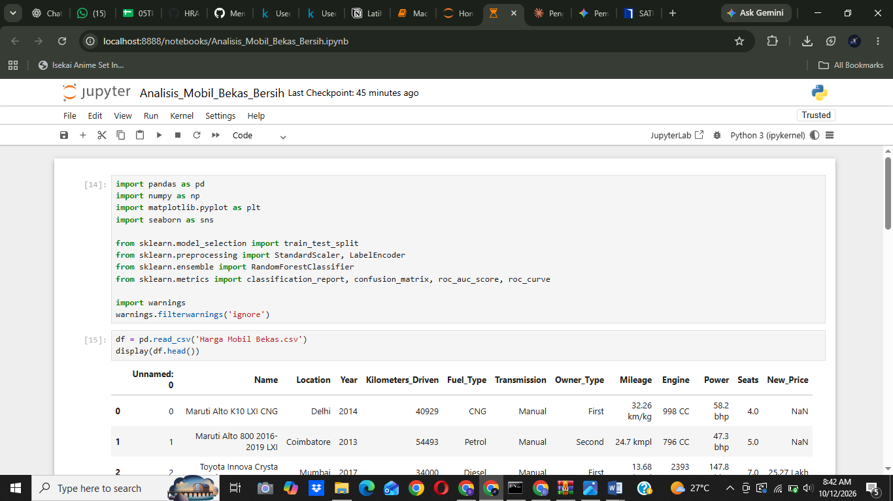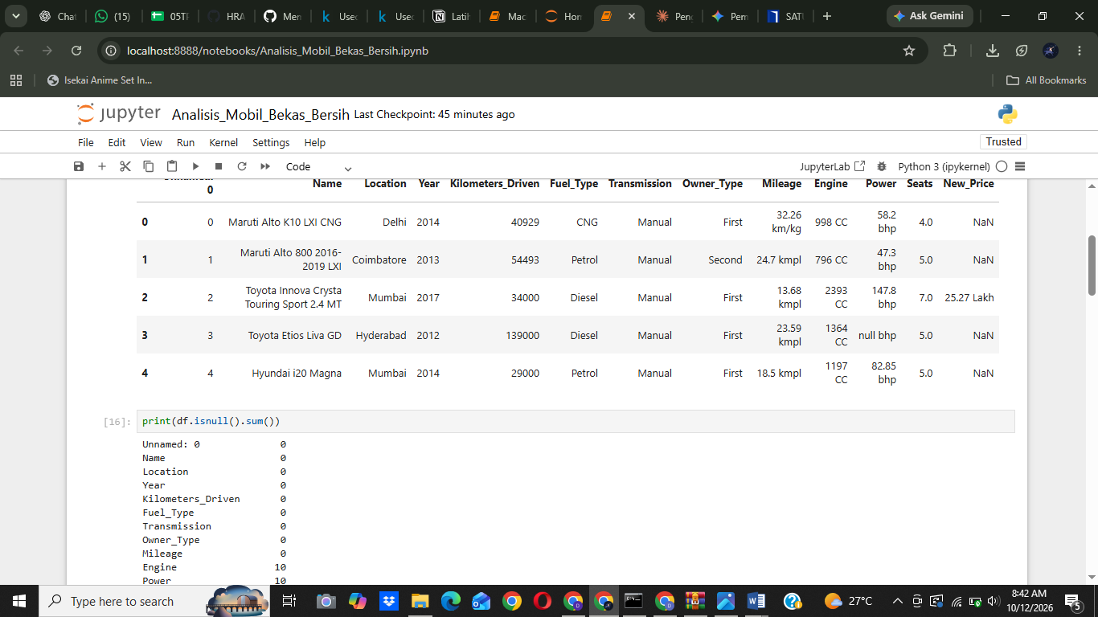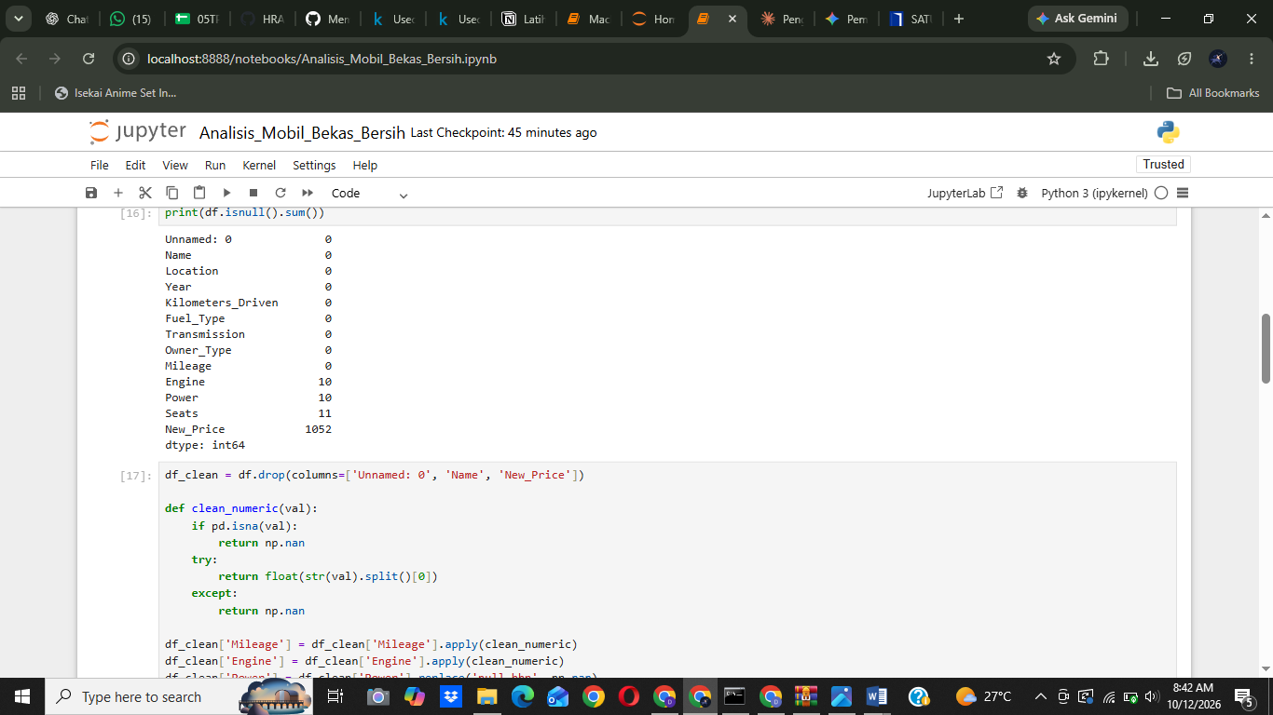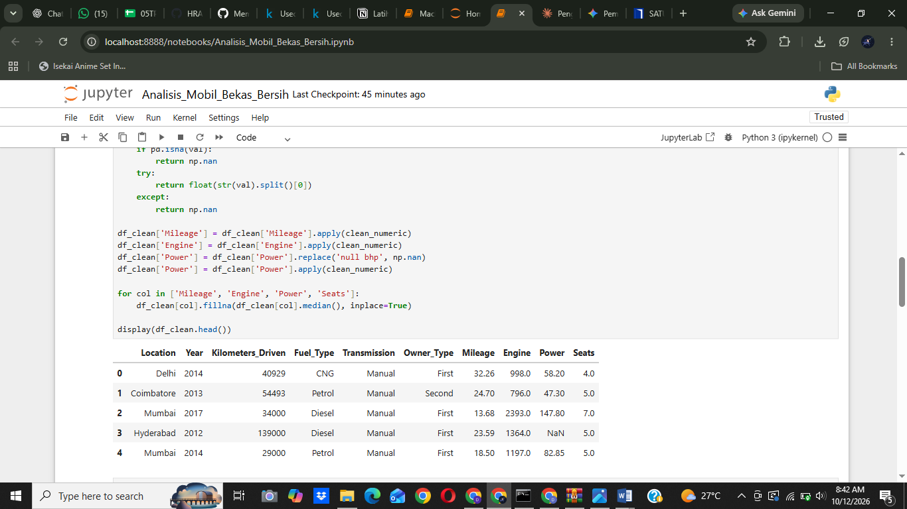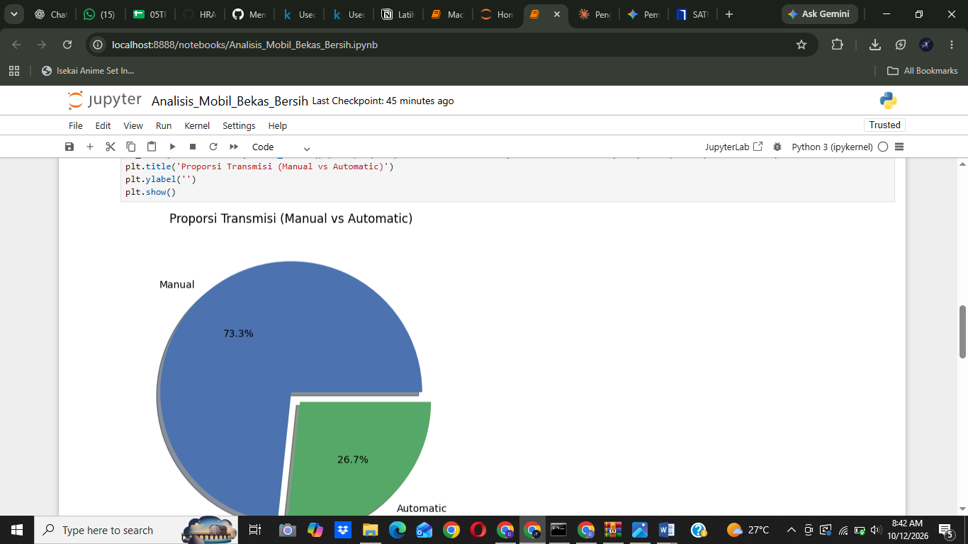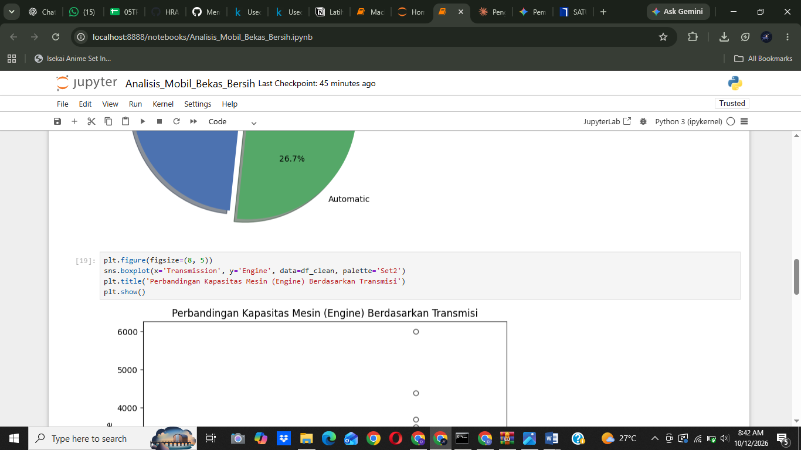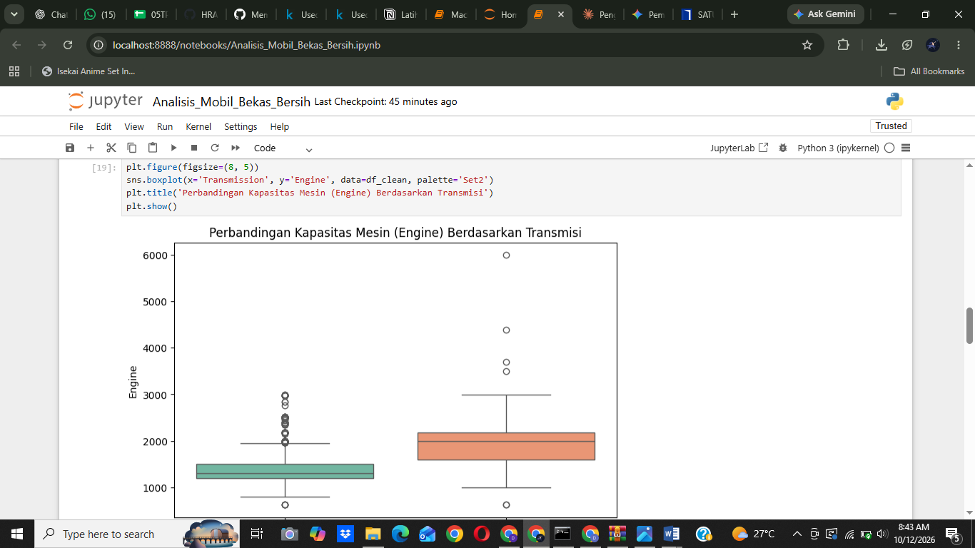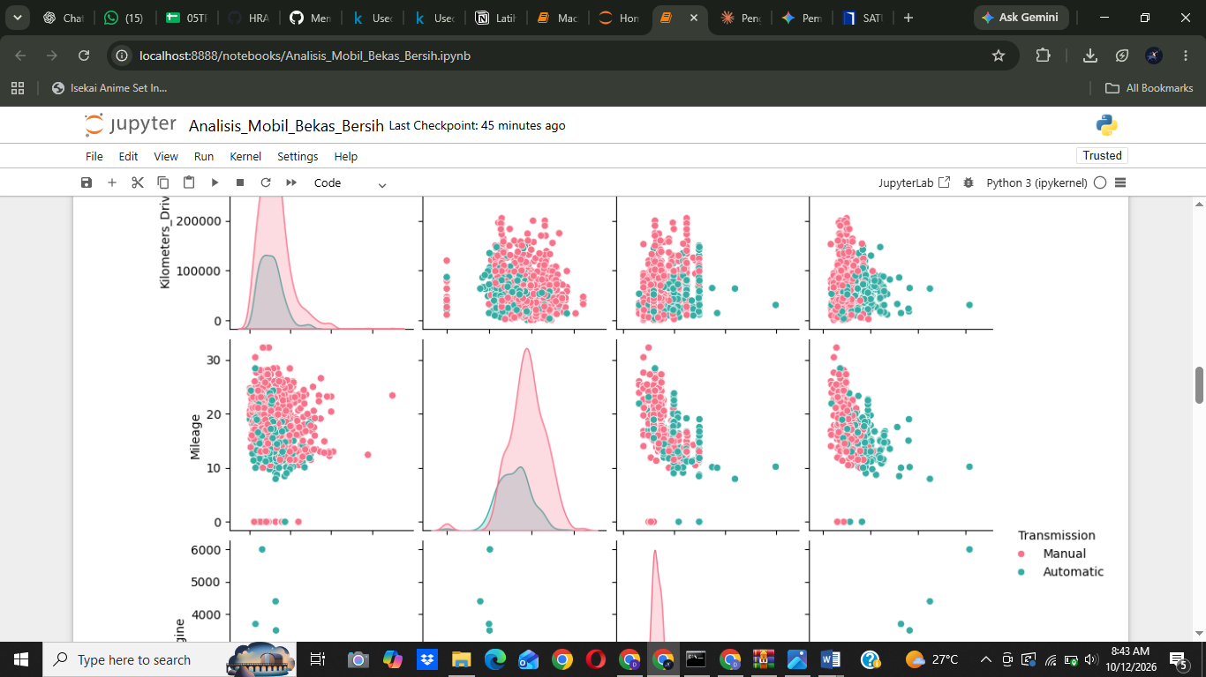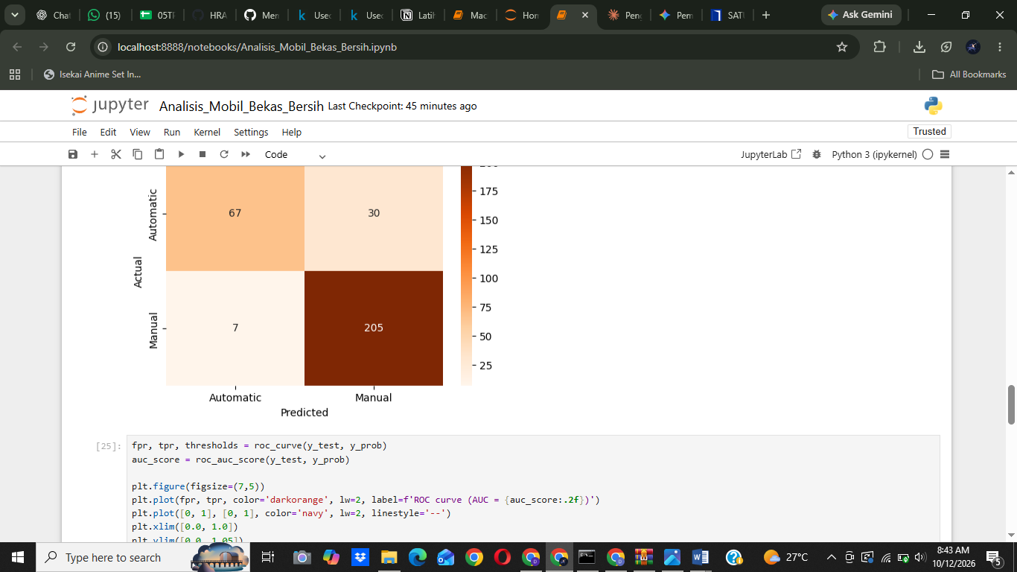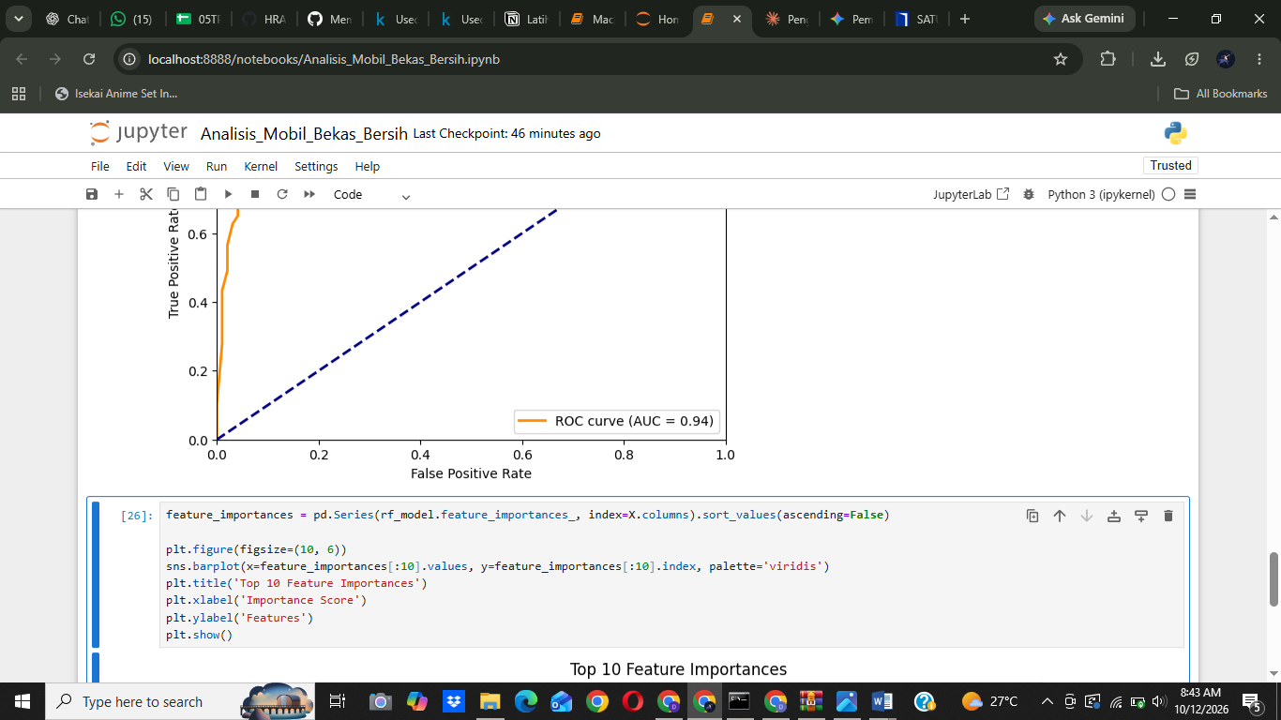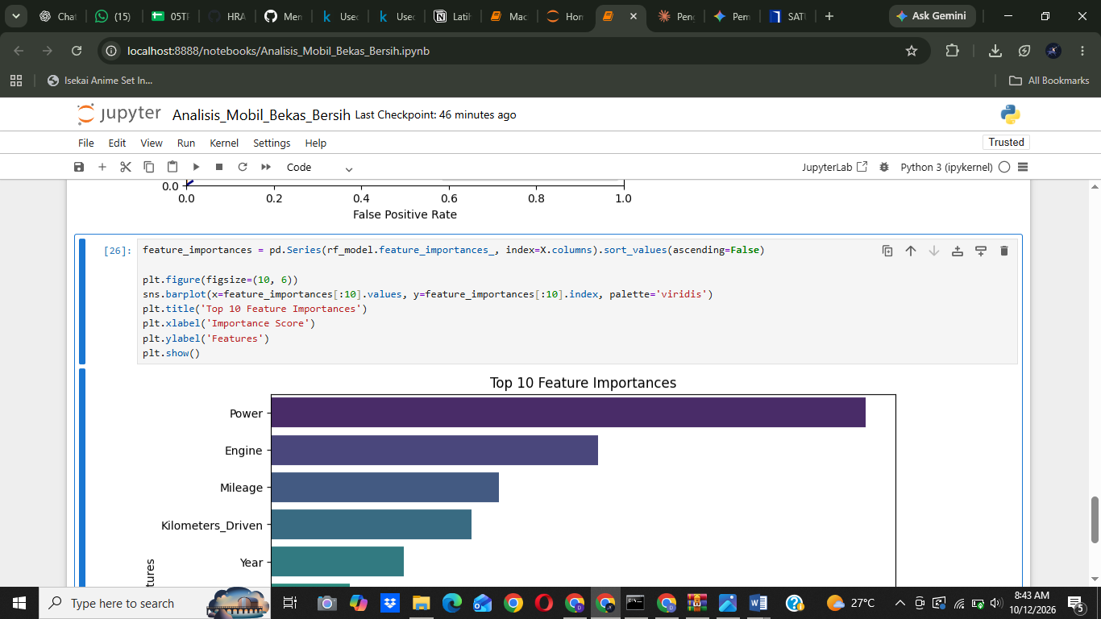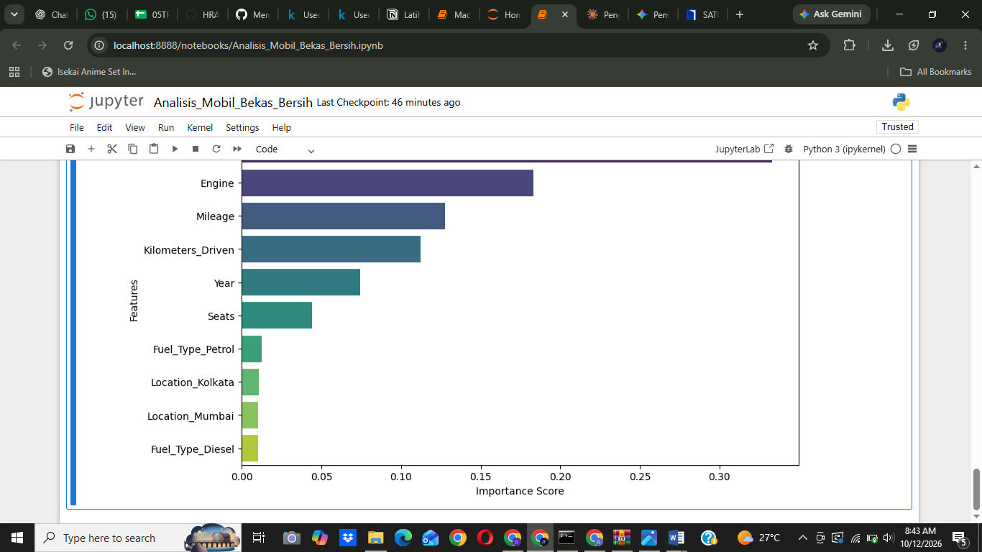

+ Alur Kerja (Workflow)
1. Data Preprocessing:
-Membersihkan data dengan menghapus satuan teks (seperti "kmpl", "CC", "bhp") pada kolom numerik agar dapat diproses oleh model.
-Mengisi nilai yang kosong (Missing Values) menggunakan nilai median.
2. Exploratory Data Analysis (EDA):
-Melakukan visualisasi menggunakan Pie Chart untuk melihat rasio kelas target.
-Menggunakan Boxplot dan Pairplot untuk melihat hubungan antara jenis transmisi dengan kapasitas mesin dan fitur lainnya.
3. Encoding & Scaling:
-Mengubah fitur teks kategori menjadi matriks numerik menggunakan One-Hot Encoding (`pd.get_dummies`).
-Melakukan standardisasi data (StandardScaler) agar skala data lebih seimbang.
4. Modeling:
-Menggunakan algoritma Random Forest Classifier yang merupakan model ensemble yang kuat terhadap overfitting.

+ Hasil Evaluasi Model
Berdasarkan pelatihan dan pengujian model, didapatkan hasil sebagai berikut:
-Akurasi Model (Accuracy): Mencapai angka sekitar 88%, yang berarti model sangat baik dalam membedakan mobil manual dan automatic.
-Fitur Paling Berpengaruh (Feature Importance):
Tiga faktor utama yang paling membedakan apakah sebuah mobil menggunakan transmisi Manual atau Automatic adalah:
1. Power (Tenaga Mesin)
2. Engine (Kapasitas Mesin)
3. Mileage (Konsumsi Bahan Bakar)
Evaluasi Tambahan: Evaluasi didukung oleh Confusion Matrix untuk melihat detail tebakan benar/salah, serta Kurva ROC-AUC untuk mengukur kualitas klasifikasi model.

+ Kesimpulan
Mobil dengan transmisi Automatic umumnya memiliki karakteristik tenaga (Power) dan kapasitas mesin (Engine) yang berbeda (biasanya lebih besar) dibandingkan mobil Manual. Model Random Forest berhasil menangkap pola ini dengan akurasi tinggi dan siap digunakan untuk prediksi data mobil bekas baru.

